
Skjøtselsplan bergkunst
Hvittingfoss ID 76831, Kongsberg kommune
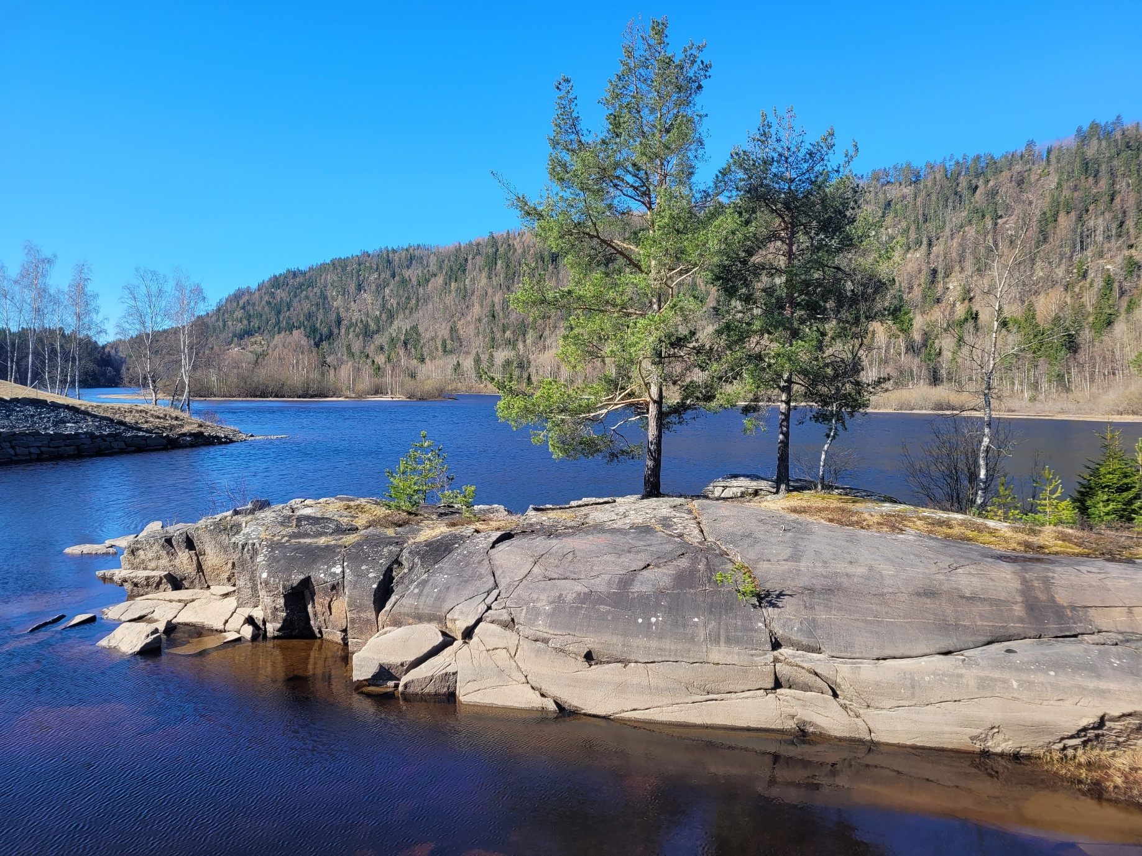

Fylke | Buskerud
Kommune | Kongsberg kommune | Kommunenr. | 3006
ID-nummer | 76831

Kategori fornminne | Bergkunst | Omfang/areal
Fornminnets | Enkeltminner | Merknad
sammensetning | Gruppe A | Et skip
 | Gruppe B | Tre skip
 | Gruppe C | To par fotsåler, et håndavtrykk og en skålgrop
Datering | Bronsealder(-jernalder)
Merknad | En stein med ristninger (gruppe D) finnes utstilt på kulturhuset i Hvittingfoss med 5 fotsålefigurer.

Gård
Lokalitetsnavn |  | Hvittingfoss
Gnr | 1 |  | Bnr | 105 | Festenr
Grunneier |  | Marit Iren Sjuve
Adresse / telefon |  | Brubakken 17, 3647 Hvittingfoss
Andre opplysninger |  | Ringerikskraft er informert om planen og godtar rydding av sti over deres eiendom.
Kontaktpersoner i skjøtselen (adresse, telefon) |  | Sølvi Helene Fossøy (bergkunstansvarlig Buskerud),  Buskerud fylkeskommune  Hauge gate 89, Drammen  Tlf. 95763945  e-post: solvif@bfk.no

Utfylt av | Ole Christian Aslaksen  Sølvi Helene Fossøy | Dato | 12.12.2025
Oppstart skjøtsel | Vår 2026 | Dato
Plan revidert |  | Dato

Til denne skjøtselsplanen er det utarbeidet og vedlagt:
Skjøtselsavtale for Helleristningsfelt ID 76831

I. Status og problematikk:
vurdering av situasjonen og begrunnelser for skjøtselstiltak
Bakgrunn

I 2019 ble Buskerud fylkeskommune kontaktet av Bygdelaget Hvittingfoss ved Lågen angående bergkunstlokaliteten Hvittingfoss ID 76831 (fig. 1), som både er skiltet og oppmalt fra tidligere. Helleristningenes maling var i ferd med å falme, og ettersom svaberget er et populært sted for besøkende, er formidling av helleristningene svært viktig for å forhindre slitasje. En fornyet formidlingsinnsats kan både bidra til å gjøre kunnskap om kulturminnet tilgjengelig, men også å sikre det. Av tidligere skjøtselstiltak kan gjenoppretting av vannspeil foran lokaliteten i 2014 trekkes frem, noe som har bidratt til å gjøre stedet innbydende og trivelig (fig. 4).

I dag er det bevart tre grupper med helleristninger i Hvittingfoss; Gruppe A: et ensomt skip lengst inn i viken, Gruppe B: en gruppe med hender og føtter og Gruppe C: en gruppe med tre skip. En fjerde gruppe D, tre par fotsåler på en steinblokk, ble fjernet da fabrikken ble bygget i 1908/09. Opprinnelig kan denne gruppen ha ligget ytterst på neset. Denne steinblokken befinner seg i dag på Vittingen kulturhus.
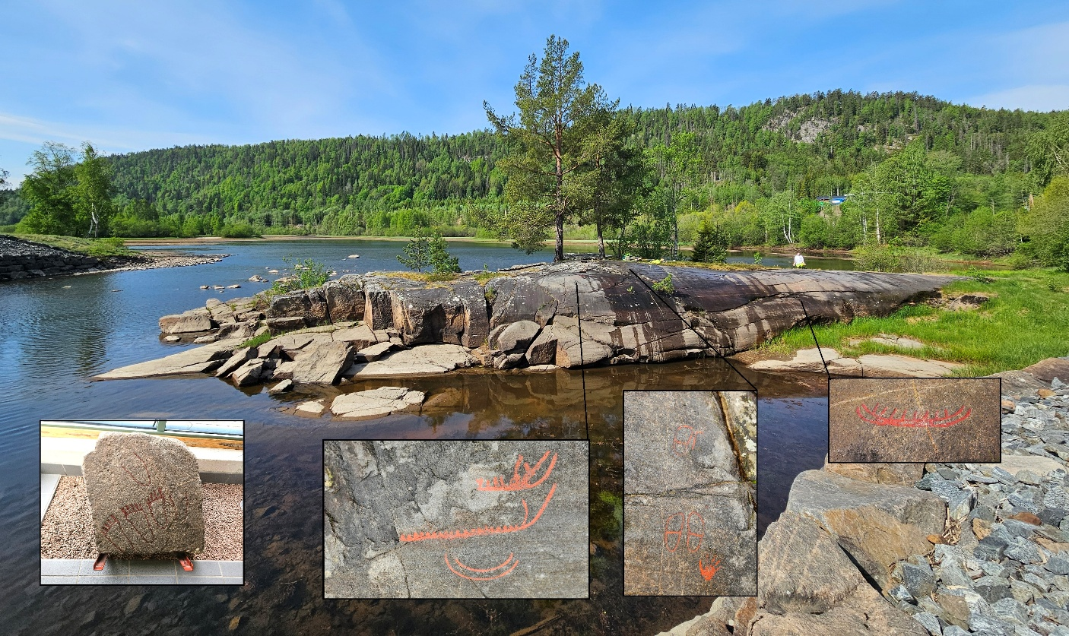
Figur 1. Oversiktsbilde over lokaliteten og de ulike bergkunstgruppene. Fra venstre: gruppe A, C, B og A.

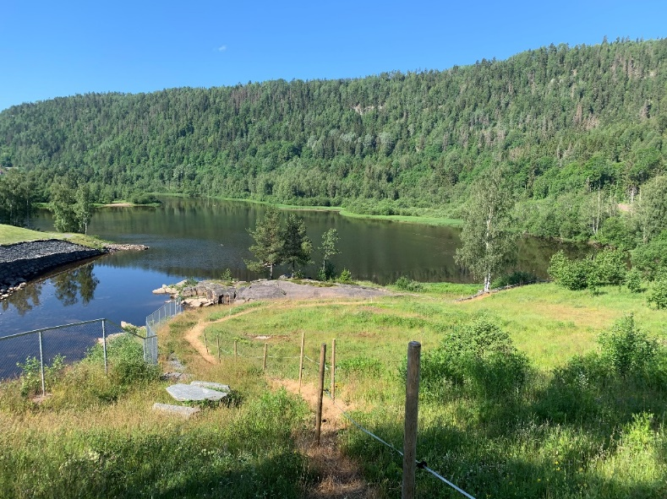
Lokaliteten ligger like ved Ringerike Energis vannkraftverk i Hvittingfoss, nedenfor skråningen ved Olsberget. Fra nærmeste vei nord for feltet, Brubakken, kan feltet nås via en steintrapp. Her er det ikke tilrettelagt parkering. Stien fra Brubakken skjøttes noe av kraftverket. Men det vokser noe busk og kratt langs stien som sperrer utsikten ned.
Figur 2. Lokalitetens beliggenhet ved Lågen.

Bergkunstfeltet kan også nås via en gruslagt og gjengrodd sti fra Miljøstasjonen i vest. Her var det opprinnelig tilrettelagt for parkering og satt opp et cortenstålskilt, hvor det står kulturminne. Her er det nå svært gjengrodd. Stiene og parkeringen gir mulighet for å inkludere bergkunstfeltet i tur- og sykkelruter.

Trusselbilde
Den mest kritiske risikoen er slitasje fra at besøkende trår på ristningene, fyrer opp engangsgriller eller tenner bål på svaberget i forbindelse med fritidsaktiviteter. Forsøpling kan også forekomme.

II. Formål med skjøtselen - målsetning
A: Sikring, bevaring og vedlikehold av kulturminnet/kulturmiljøet

Fylkeskommunen har siden 2021 utført spesialisert bergkunstskjøtsel på helleristningsfeltet. Dette innebærer vasking av figurene, noe som gjør dem tydeligere enn før man startet. Med bevaring som målsetting fortsetter fylkeskommunen dette tiltaket, som svarer ut behov for grunnleggende synliggjøring og minsker behovet for ny oppmaling. At ristningene synes bedre minsker faren for at publikum skal trå på eller sette opp engangsgriller på dem.

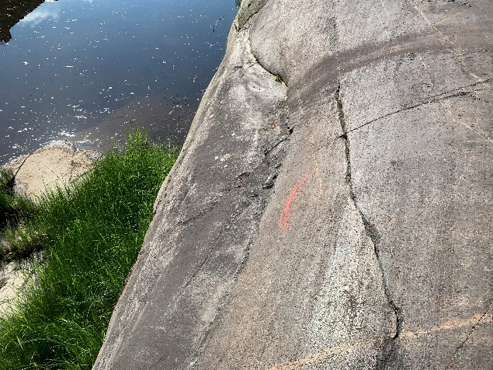
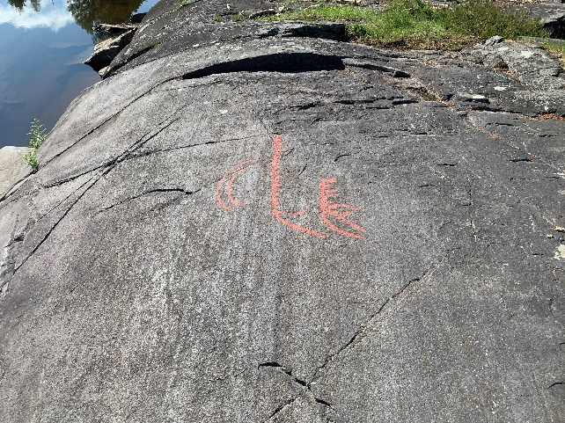

B: Synliggjøring av kulturminnet/kulturmiljøet, tilrettelegging for publikum, formidling

Flere enkle tiltak kan bidra til å tydeliggjøre for publikum at de besøker en spennende bergkunstlokalitet.

- Det utarbeides ny skilttavle med oversiktsbilde over bergkunstlokaliteten og med oppfordring til å fare varsomt og ikke tenne bål eller grill. Skiltet vil også inneholde en QR-kode til et storymap (digital formidlingsplatform), hvor man kan lese mer om lokaliteten og fylkets andre tilrettelagte helleristningsfelt.
- Det lages en mindre skilttavle som henger sammen med steinen på Vittingen kulturhus.

- Dugnadsarbeid/rydding med å holde stien åpen. Stien kan vurderes merket med stolper med pilskilt og kulturminnekringle, jamfør turskiltmalen.

- Kommunen ønsket ikke å være en del av skjøtselsplanen, men man bør jobbe opp mot kommunen for å få kulturminnet inn i skiltede tur- og sykkelruter.

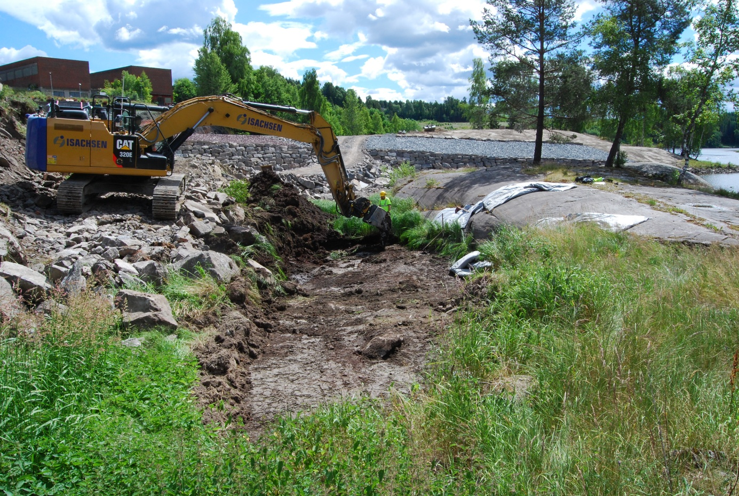
Figur 4. I 2014 ble viken foran bergkunstlokalitenen åpnet opp igjen. Den var da blitt fylt igjen med slam og flisavfall fra fabrikken.

III. Samarbeidspartnere
Bygdelaget Hvittingfoss ved Lågen (samarbeidspartner, skjøtsel)
Ytre Sandsvær historielag (samarbeidspartner, skjøtsel)
Buskerud fylkeskommune (samarbeidspartner, skjøtsel, skilteier)

IV. Virkemidler
Fornyet innsats knyttet til skilting og skjøtsel av kulturminnet med finansiering fra fylke og kommune (nedenfor, kap. VI), skjøtsel av eksisterende sti, og skilting/merking av parkering, sti og fra veg («kringleskilt»).

V. Anbefalte/ønskelige tiltak
Følgende tiltak foreslås for å sikre både formidling og bevaring av kulturminnet:

1. Årlig kontakt mellom partene. Gjerne i forbindelse med den årlige helleristningsskjøtselen.

2. Jevnlig skjøtsel av bergkunsten (årlig). Buskerud fylkeskommune følger opp helleristningene med spesialisert bergkunstskjøtsel, derav vasking av figurene med vann og myk børste. Berget har stedvis skalet av, og jevnlige besøk muliggjør overvåkning av tilstanden til helleristningene. Om mulig bør også steinen inne på Hvittingen tørkes av.

3. Tilsyn med området. Opprydding av stien ned Olseberget og fra miljøstasjonen på dugnad (årlig). Sti ryddes frem og holdes farbar av Ytre Sandsvær Historielag/ Bygdelaget Hvittingfoss ved Lågen. Vegetasjon på området ved ristningene holdes nede og kappes ved behov. Søppel og avfall ryddes. Ekstra tilsyn etter flom for å rydde eventuelt søppel og rekved.

4. Tilsyn med skilt, og ved behov, vask, reparasjon og vegetasjonspleie ved skilt utføres av Historielaget/Bygdelaget. Ødelagte deler erstattes. Finansiering til tiltak utover det som her framgår som ordinær skjøtsel kan avklares med fylkeskommunen. Fylkeskommunen er eier av skiltet og varsles dersom skiltet av sikkerhetshensyn bør fjernes.

5. Ny informasjonstavle utarbeides vinteren 2026 og settes opp på eksisterende skiltramme av Buskerud fylkeskommune. Lokaliteten vil også inkluderes i en digital formidlingsløsning – storymap.

6. Det er ønskelig med veiviserskilt med kulturminnekringle etter turskiltmalen fra vei mot bergkunstlokaliteten. Videre kan det arbeides med å få lokaliteten inkludert merka tur- og sykkelruter.

7. Fylkeskommunen ønsker å få sine tilrettelagte Bergkunstfelt 3D-scannet i samarbeid med Kulturhistorisk museum, som en sikringsdokumentasjon som også kan brukes til formidling gjennom Kulturhistorisk museums egne platform for dette. Det vil bli søkt midler til dette hos Riksantikvaren.

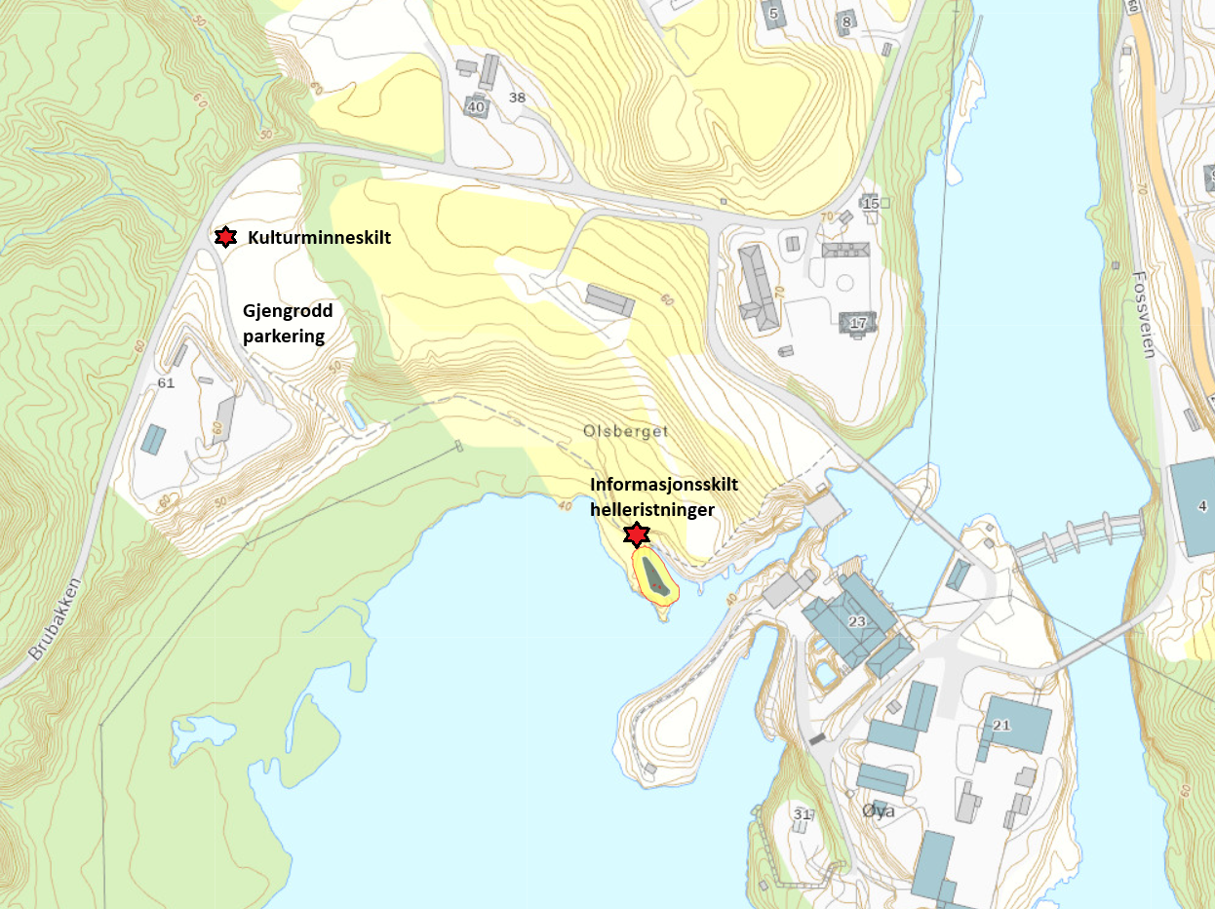
Figur 5 Oversiktskart

VI. Sammendrag av kostnader
Buskerud fylkeskommune har fått tilskudd fra Riksantikvaren til nytt skilt som utarbeides og settes opp av fylkeskommunen i 2026.



